专业化的观评课----暨华东六省一市课堂教学观摩研讨活动中

的主题评课引发的思考

常州市武进区漕桥小学 梁凤凤

**一、现场课堂学生回答问题的情况分析：**

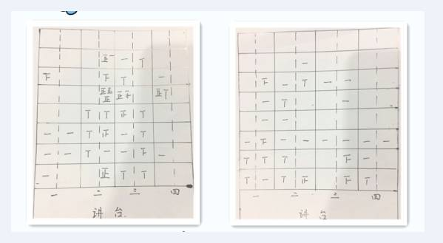

**二、审视课堂，当习惯成为自然，需要转型。**

上面的调查分析引发我们的思考点：

思考问题（一）学生有足够的时间静心思考吗？

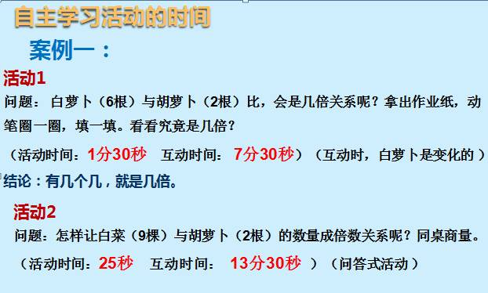

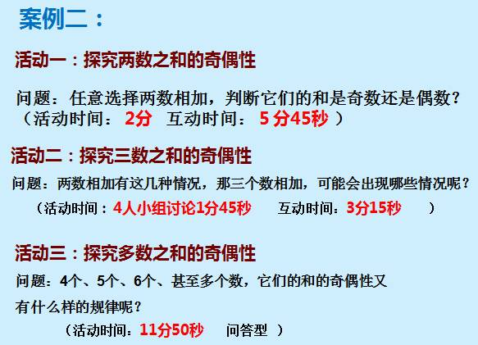

热闹课堂的背后，我们缺少了些什么？

学生的认知结构完善了吗？

案例：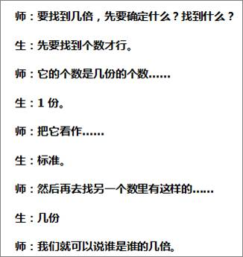

**点状or结构？决定思维品质。**

视角转型 转换角度，形成新的观课视角。

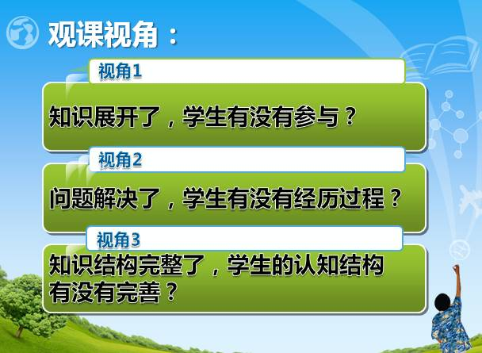

**三、抓住实质**

**让每一位学生经历完整的知识发生，发展，应用的过程。体验数学的成长。**

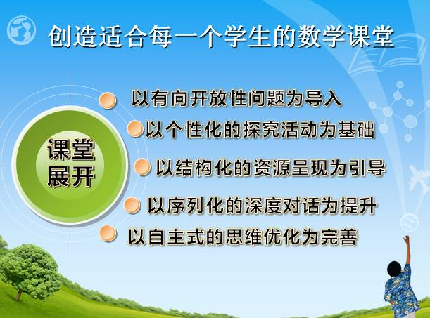

**四、教学实施：** **环环相扣，圈圈互动，让学习活动互动生成，层次推进，结构关联。**

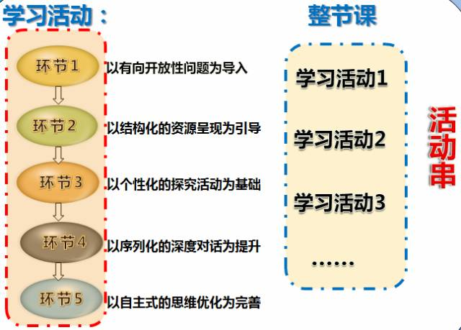

在平时的教育教学工作中我们要学会转换视角，转变行为，在剖析中内化与发展。

这一次的三天的外出培训学习，让我也引起的一系列的思考：

促动心灵的课堂，专家引领促成长

2006.11.15—2006.11.18有幸在南京参加了华东六省一市的小学数学课堂教学观摩研讨活动，每天的听课日程安排的都很紧凑，15节优秀课堂的展示，还有4位教育专家浙江省教研员斯苗儿、福建省教研员罗鸣亮、江苏省教研员潘小福、朱宇辉等教育专家与上课教师的互动交流并作出精彩的点评。

这些精彩课堂的呈现，让我不断有头脑风暴的感觉，在听课的同时，我也在不断地反思，在他们呈现的课堂中，都给予学生充足的时间，孩子都能自主的学习，个个学生都能言善辩，学生都很会回答老师提出的问题，我在想：“是他们的学生天生聪明还是老师引导的好?”其实应该是这些上课老师时的问题提的够精准，目标性很强，在课堂上老师的步步引导也很到位，能够充分利用学生的认知结构。让每一位学生经历完整的知识发生，发展，应用的过程。

最后半天是三位特级教师执教的同课异构，给我留下印象最深的是张齐华老师的课堂，应该说这是我从教以来第一次见识这样的课堂，真正把课堂交给学生，就连老师讲授新知的时候都是借助学生自己的思想，自己出题，从中选择，这样学生学习研讨兴趣更浓，老师只是做到真正的有扶有放，学生才是课堂真正的主人。

这次课堂虽然结束了，但我一直在脑海里不断呈现一节一节精彩的画面，不断地在想，在我的课堂，我该怎样做才是更好？正如我们培育站导师潘院长所说上一节课，我们应该做到在设计教学环节时要环环相扣，圈圈互动，让学习活动互动生成，层次推进，结构关联。真正促动我的心灵，我将努力上好每节课。在教育的路上绽放光彩。

